Безопасность на дороге в зимний период

Сообщения о ДТП поступают у нас в республике, к сожалению, ежедневно.
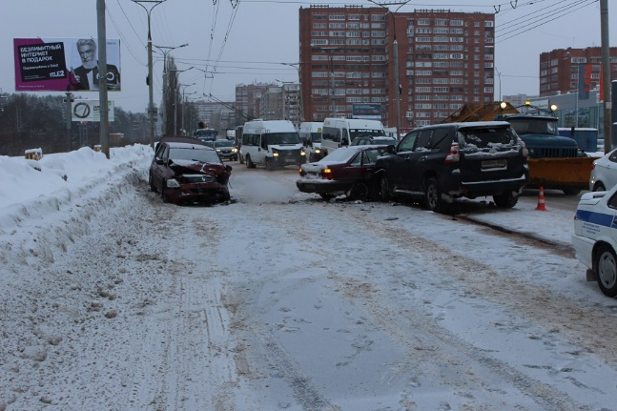
По материалам Госавтоинспекции по Республике Марий Эл с 1 по
8 января 2019 года на территории республики зарегистрировано
15 ДТП с пострадавшими.
Самые распространенные причины случившегося: несоблюдение водителями дистанции между транспортными средствами, правил проезда перекрестков, выезд на полосу встречного движения,
а также выбор скорости и манеры управления, не соответствующей погодным и дорожным условиям.
Основные сложности в зимний период – это ранние сумерки и снегопады, которые значительно ухудшают видимость, гололед и снежные заносы, аномальные холода или резкие перепады от холодов к потеплению и наоборот.
Поэтому необходимо внимательно относиться к поведению на дороге
в зимнее время года как автомобилистам, так и пешеходам.
Правила для автомобилистов.
Независимо от квалификации, опыта вождения и достижений
в автоспорте водителям следует соблюдать ряд строгих правил:
Избегайте резких маневров при управлении транспортным средством, поскольку последствия могут быть трагичными.
Перед поездкой всегда хорошо прогревайте автомобиль, а также отчищайте зеркала и стекла от снега и наледи.
Соблюдайте дистанцию и установленный ПДД скоростной режим, чтобы было эффективно затормозить на скользком участке.
Имейте в багажнике запасную емкость незамерзающей жидкости
и стеклоомывателя, особенно если планируете выезжать на трассу.
Постарайтесь водить без перестроений или обгона. В сложных погодных условиях с поведением автомобиля при маневрировании может не справиться даже опытный водитель.
В снежную погоду легко застрять, поэтому всегда имейте с собой небольшую лопатку, чтобы можно было откопать ведущие колеса.
Правилами ПДД, для безопасности водителей, запрещают в темное время суток на трассах выходить из машины без яркого жилета со светоотражающими полосами.
Главные опасности.
У водителей на зимней дороге могут возникнуть следующие сложности:
Занос – это настоящая опасность как для новичков, так и для опытных автомобилистов. Не тормозить резко, смотреть туда, куда вы хотите вырулить– вот основные правила. Следует отметить, что заносит особенно часто
при обгонах, перестроении и выходе из колеи.
Автомобили могут буксовать, особенно при заезде в горку.
Наиболее опасные зоны на дороге – продуваемые местности, а также места, где скапливается вода во время оттепели.
Опушки леса, перекрестки и развилки также считаются довольно аварийными участками.
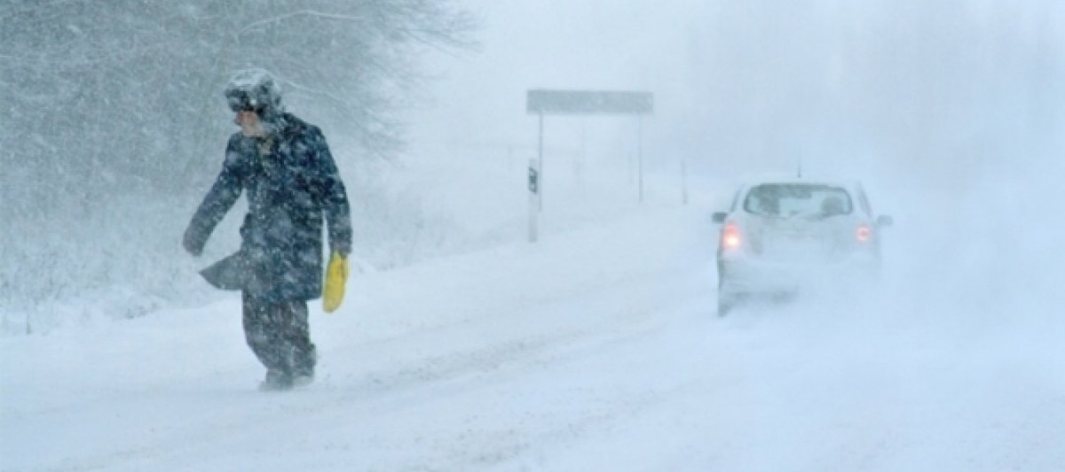
Любой водитель должен понимать, что в его руках собственная жизнь, жизнь его пассажиров и, возможно, других людей.
Правила для пешеходов
Пешеходы являются полноправными участниками дорожного движения и также должны соблюдать правила:
Переходить дорогу следует только по переходам, желательно регулируемым.
Яркое солнце и белый снег могут ослепить и ухудшить видимость, поэтому нужно быть особенно внимательным.
Сугробы на обочине, сужение проезжей части из-за неубранного снега, стоящий заснеженный авто - все это снижает видимость.
Переходить следует только шагом, не выбегать резко под колеса.Легковой автомобиль среднего класса с неплохой зимней резиной на асфальте останавливается 14-18 метров, тогда как на льду – все 40 метров.Ещё больше тормозной путь будет у грузовиков и автобусов.
В гололед или слякоть автомобиль может занести, а его тормозной путь удлинится.
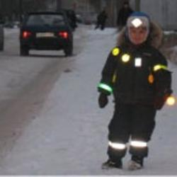
Один из самых простых способов обезопасить себя как пешехода – это яркая куртка или светоотражающие элементы, особенно это касается детей. Эти предметы увеличивают вероятность того, что вас заметят даже в темное время суток на сырой дороге.
А при движении по трассе
в темное время суток вне населенных пунктов светоотражающие элементы на одежде пешехода обязательны.
Пешеходы! Будьте внимательны на дорогах! Не создавайте аварийных ситуаций!
Телефоны экстренных оперативных служб
№ п/п | Наименование учреждения | телефон
1 | Единый телефон пожарных и спасателей | 01/101
2 | Полиция | 02-102
3 | Станция скорой медицинской помощи | 03-103
4 | Аварийная газовая служба | 04-104
5 | Единый телефон вызова экстренныхоперативных служб | 112

